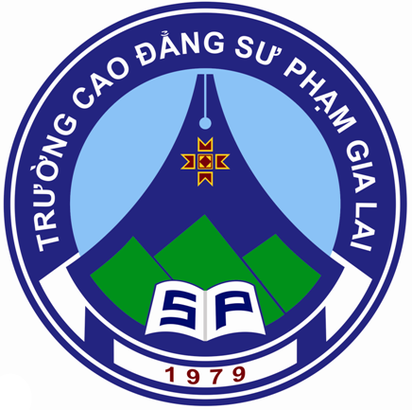
TRƯỜNG CAO ĐẲNG SƯ PHẠM GIA LAI

LỊCH CÔNG TÁC
Tuần 03(từ 02/9/2019 đến 06/9/2019)

THỨ,  NGÀY | SÁNG | CHIỀU
THỨ HAI  02/9 | NGHỈ LỄ QUỐC KHÁNH 2 - 9
THỨ BA
03/9
THỨ TƯ
04/9
THỨ NĂM
05/9
THỨ SÁU
06/9
* Ghi chú:
HIỆU TRƯỞNG

